Департамент культуры Ярославской области
Администрация Угличского Муниципального района
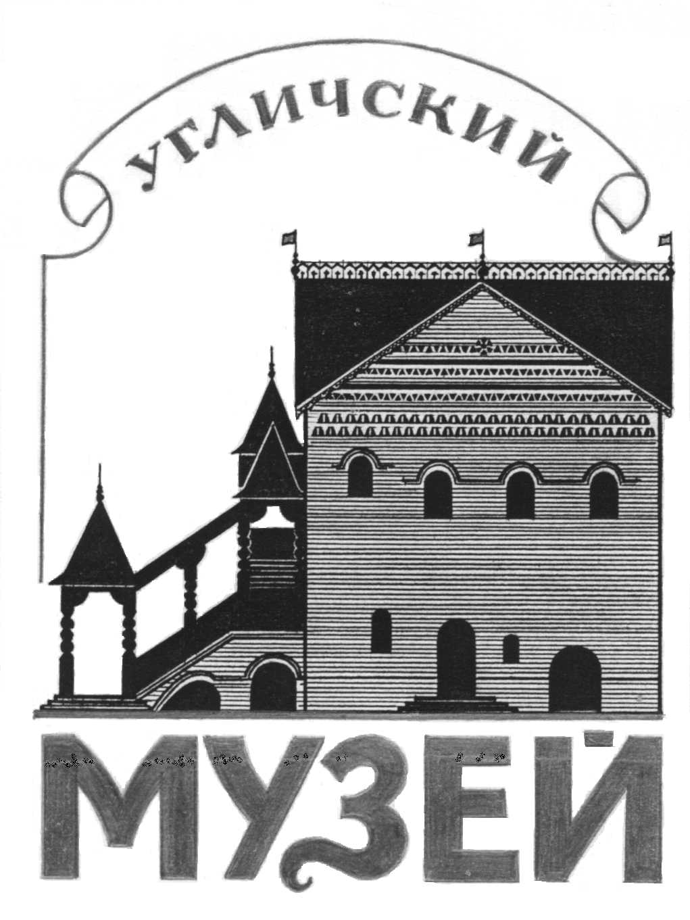
Угличский государственный историко-архитектурный и художественный музей

Программа научной конференции
«Музей в культурном пространстве исторического города»
Место проведения Красная гостиная Угличского музея (здание быв. городской Думы, Кремль)

22 ноября 2018г.

Утреннее заседание
Регистрация участников – 9.00 – 10.30 час.
Регламент выступления – 15 минут
Открытие конференции – 10.30 час.

1. Открытие конференции. Приветственное слово директора Департамента культуры Ярославской области Васильевой Марины Владимировны

2.. Приветственное слово Директора Угличского музея Чвановой Натальи Викторовны.

3. Приветственное слово представителя Администрации Угличского Муниципального района.

4. Доклад "Легенда о петухе. К вопросу изучения древнейшего прошлого Углича". Куницына Юлия Борисовна, научный сотрудник экспозиционно-выставочного отдела УГИАХМ, г. Углич.

5. Доклад "Изразцовый убор церкви Св.царевича Димитрия "на крови". Ерохина София Викторовна, научный сотрудник отдела фондов УГИАХМ, г. Углич.

6. Доклад "Коллекция пряничных досок из собрания Угличского музея. К постановке вопроса". Карпова Евгения Сергеевна, кандидат культурологии, научный сотрудник экспозиционно-выставочного отдела УГИАХМ Углич.

7. Доклад "Крупные частные пожертвования в Ростовский музей: история и современные проблемы". Ким Елена Владимировна, кандидат искусствоведения, г.Ростов.

8. Доклад "К.А.Тимирязев - фотограф. Коллекция фотографий Мемориального музея-квартиры К.А.Тимирязева". Кириллова Полина Олеговна, директор ФГБОУ ВО РГАУ-МСХА им. К.А.Тимирязева Мемориальный музей-квартира К.А.Тимирязева, г.Москва

9. Доклад "Саратовский художественный музей им. А.Н.Радищева: история и современность". Хитёва Юлия Сергеевна, экскурсовод научно-просветительского отдела Художественного музея им. А.Н.Радищева, аспирант 3-го года обучения, НИУ СГУ им.Чернышевского, г.Саратов.

10. Доклад "Возвращение в Углич" Из истории семьи доктора В.Ф.Бездетнова. Ерохина Татьяна Васильевна, научный сотрудник экспозиционно-выставочного отдела УГИАХМ Углич.

11. Доклад "Организация Союза безбожников в Угличском уезде (1926-1927гг.)" Леонов Дмитрий Евгеньевич, кандидат исторических наук, преподаватель ГПОУ ЯО Ярославский торгово-экономический колледж, Ананьина Марина Андреевна , студентка 1 курса ГПОУ ЯО Ярославский торгово-экономический колледж, г.Ярославль.

Обед – 13.00 – 14.00 час.
Осмотр экспозиций и выставок Угличского музея – 14.00 – 14.30 час.

Вечернее заседание – 14.30 – 18.00 час.
1. Доклад "Рукописные книги в собрании Мышкинского народного музея". Карсаков Олег Борисович, общественный директор Мышкинского народного музея, г.Мышкин.

2. Доклад "Опыт работы с архивными документами ГАЯО в музее: занятие для учащихся 8-11 классов "Продается человек...": из жизни ярославского крестьянства до и после отмены крепостного права". Машковская Елена Александровна, научный сотрудник МУК "Музей истории города Ярославля", г.Ярославль.

3. Доклад "Использование игровых педагогических технологий в работе музея "Родная природа". Агулина Светлана Викторовна, заведующий станцией юных натуралистов Дома детского творчества, г. Углич.

4. Доклад "Продвижение туристского имиджа региона музейно-выставочными предприятиями". Ольшевская Елена Валерьевна, кандидат исторических наук, доцент кафедры Экономики и менеджмента сервиса института Менеджмента и предпринимательства Сыктывкарского Государственного университета им. Питирима Сорокина, г.Сыктывкар.

5. Доклад "К вопросу об отходниках Угличского уезда. (К 155- летию со дня рождения А.А.Пылинина)". Яблокова Юлия Николаевна, научный сотрудник сектора учета УГИАХМ, г. Углич.

6. Доклад "Семейная реликвия. Вещь как способ осознания жизни". Хрусталева Наталья Георгиевна, медицинский психолог высшей категории, заведующий отделом психологической поддержки молодежи ГУК ЯО Областной юношеской библиотеки им. А.А.Суркова, г.Ярославль

23 ноября
Утреннее заседание
Регистрация участников – 9.00 – 10.30 час.

1. Проект "Кашинская азбука" как путеводитель по городу для гостей и жителей". Никитина Ольга Александровна, кандидат филологических наук, педагог дополнительного образования, МБУ ДО Дом детского творчества, г. Кашин Тверской обл.

2. Доклад "Что и как делать?(Изучение истории края на современном этапе)". Гречухин Владимир Александрович, журналист, академик Петровской академии культуры и искусств, г.Мышкин.

3. Доклад "Судьба человека в зеркале поколений. Психологический аспект". Хрусталева Наталья Георгиевна, медицинский психолог высшей категории, заведующий отделом психологической поддержки молодежи ГУК ЯО Областной юношеской библиотеки им. А.А.Суркова, г.Ярославль.

4. Доклад "Траектория семьи в исповедных росписях и метрических книгах". Торхов Андрей Васильевич, исследователь г.Ярославль,

5. Доклад "Форматы работы музея в условиях реставрационного периода". Киселева Дарья Михайловна, научный сотрудник С.-Петербургского ГБУ "Музей "Невская застава", г.С.-Петербург

6. Доклад "Угличская ГЭС во время Великой Отечественной войны". Бакланова Ольга Викторовна, директор Информационного Центра Гидроэнергетики , г.Углич.

7. Доклад "О творческом наследии Михаила Дмитриевича Бучкина". Сагнак Игорь Владимирович, исследователь, председатель историко-краеведческого общества им.Ф.Х.Кисселя, г.Углич.

8. Доклад "Дело Ленинградских ученых" (Проект "Пылинки во вселенной"). Дмитриева Анастасия Сергеевна, методист-экскурсовод Информационного Центра Гидроэнергетики, г.Углич.

Обед – 13.00 – 14.00 час.
Осмотр экспозиций и выставок Угличского музея – 14.00 – 14.30 час.

Вечернее заседание – 14.30 – 18.00 час.
1. Доклад "Баранов Алексей Николаевич: Судьба одного инженера: от заключенного до ведущего энергетика". Малашкина Ольга Александровна, методист-экскурсовод Информационного Центра Гидроэнергетики, г.Углич.

2. Доклад "Изучение истории края и культурно-просветительская деятельность Угличского родословно -краеведческого общества им.Ф.Х.Кисселя. К 10-летнему юбилею Общества". Шайдерова Марина Васильевна, заведующий отделом краеведения Центральной библиотеки им. И.З.Сурикова, г.Углич.

3. Доклад "Топонимическое одиночество Ярославля". Полознев Дмитрий Федорович, кандидат исторических наук, г.Ярославль.

4. Доклад "Доктор Арш... Медикам Волголага посвящается". Бакушева Елена Николаевна, методист-экскурсовод Информационного Центра Гидроэнергетики, г.Углич.

5. Доклад "К портретам Калашниковых из собрания Угличского музея. Дополнения и комментарии". Кистенева Светлана Владимировна, старший научный сотрудник экспозиционно-выставочного отдела УГИАХМ, г. Углич.

6. Доклад "Проект "Углич терракотовый, Углич изразцовый... (К вопросу об организации открытого хранения)". Ерохина София Викторовна, научный сотрудник отдела фондов УГИАХМ, г.Углич.

Стендовые доклады
1. Доклад "Угличский Алексеевский монастырь в первой трети XVIII века". Денисов Валерий Витальевич, кандидат культурологии, научный сотрудник отдела фондов УГИАХМ, г.Углич.

2. Доклад "Собор Угличского Покровского монастыря. К вопросу облика храма в XVIII-XIX веках". Лиуконен Евгений Анатольевич, заведующий сектора хранения в отделе фондов УГИАХМ, г.Углич.

3. Доклад "Коллекция Музея купеческого быта им.А.В.Муравьева: из истории некоторых экспонатов". Сильвестрова Надежда Владимировна, заведующий структурным подразделением Музей купеческого быта им. А.В.Муравьева МУ "Козьмодемьянский культурно-исторический музейный комплекс", г.Козьмодемьянск, Республика Марий Эл.

4. Доклад "История Козьмодемьянска в контексте его топонимики". Киреева Татьяна Владимировна, старший научный сотрудник отдела учета и хранения МУ "Козьмодемьянский культурно-исторический музейный комплекс", г.Козьмодемьянск, Республика Марий Эл.

5. Доклад "Феномен формирования "Образа города" Углича видовыми открытками в начале XX века." Никишин-Голандский Виктор Анатольевич, коллекционер-исследователь, Вице-президент С.-Петербургского Клуба любителей истории открыток, г.С.-Петербург.

6. Доклад "О происхождении директора Угличского музея Б.А.Дмитриева (1892-1965гг.)". Бакалдина Елена Вячеславовна, кандидат исторических наук, старший научный сотрудник С.-Петербургского Государственного музея-института семьи Рерихов, г.С.-Петербург.

7. Доклад "Научные основы собирательской и издательской деятельности Узбекистанских музеев". Мирзахамдамова Дилдора, Исомддинов Захид, преподаватель кафедры "Обучение методики истории" Кокандский государственный педагогический институт, г.Коканд, Узбекистан.

8. Доклад "100-летию централизованной архивной службы посвящается..." Куликова Елена Валентиновна, ведущий методист Угличского филиала Государственного архива Ярославской области, г.Углич.

9. Доклад "Коллекция автографов А.Г. и М.К.Максимовых". Николаева Екатерина Валерьевна, специалист по научно-просветительской деятельности ФГБУК "Государственный Русский музей", г.С.-Петербург.

